Pressemitteilung

Die hkk Krankenkasse wächst im EUROPA-CENTER Airportstadt in Bremen

Die hkk bezog zum 01.06.2019 zusätzliche Büroflächen. Insgesamt mietet die Krankenkasse somit
ca. 3.800 m² im Gebäude.

Seit 2017 ist die hkk Krankenkasse Mieter im EUROPA-CENTER Airportstadt in Bremen. In der Immobilie an der Hanna-Kunath-Str. 3 mietet das Unternehmen, zusätzlich zur bestehenden Fläche von 2.600 m², weitere 850 m² im 2. OG und 350 m² im 1. OG. René Heyda, Senior Vermietungsmanager bei EUROPA-CENTER, hat die Gespräche über die Flächenerweiterung mit der hkk geführt und freut sich über das Ergebnis: „Unser Mieter fühlt sich wohl am Standort und benötigte zusätzliche Bürofläche für seine Mitarbeiter. Glücklicherweise konnten wir hier die Wünsche der hkk erfüllen. Durch unser bestehendes, vertrauensvolles Mietverhältnis und die hervorragende Zusammenarbeit in der Vergangenheit führten wir gute Gespräche über die Erweiterung. Die Mitarbeiter der hkk freuen sich über die neuen Flächen mit offen gestalteten Teeküchen, hellen Fluren mit Vollglastüren und Lichtelementen sowie Open Space Büros, die in Zonen getrennt wurden, um ein ruhiges Arbeiten zu ermöglichen.“

Stephan Rüstmann, Abteilungsleiter Infrastrukturmanagement bei der hkk, zeigt sich ebenfalls sehr positiv gestimmt: „Die hkk hat aufgrund des anhaltend guten Wachstums weitere Flächen im EUROPA-CENTER Airportstadt zum 01.06.2019 gemietet. Auf den 1.200 m² wurden ca. 80 neue Arbeitsplätze für die Mitarbeiter aus vier Krankengeld-Teams eingerichtet. Mit der Erweiterung verfügt die hkk auf einer Fläche von ca. 3.800 m² über rund 240 Arbeitsplätze. Die Flächen lassen sich flexibel gestalten und es herrscht eine angenehme Atmosphäre. Die Räume sind modern eingerichtet und die Lage ist gut, unsere Mitarbeiter fühlen sich wohl.“

Die hkk mit Sitz in Bremen zählt mit mehr als 650.000 Versicherten, davon über 500.000 beitragszahlende Mitglieder, zu den großen gesetzlichen Krankenkassen. Mit ihrem Zusatzbeitrag von 0,39 Prozent (Gesamtbeitrag 14,99 Prozent) ist sie die günstigste deutschlandweit wählbare Krankenkasse.

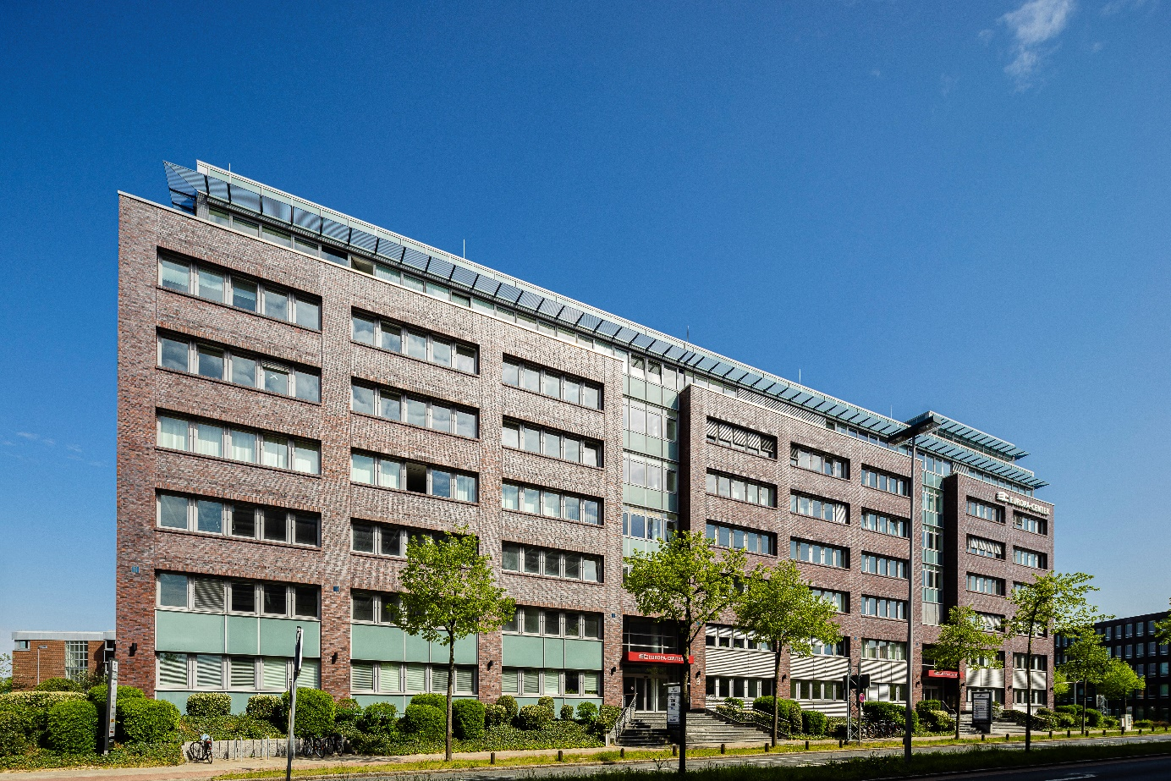
Die hkk wächst im EUROPA-CENTER Airportstadt

Hamburg, den 13.08.2019

Über die EUROPA-CENTER Immobiliengruppe
Die EUROPA-CENTER Immobiliengruppe mit Sitz in Hamburg ist Investor, Entwickler und Bestandshalter hochwertiger Büro- und Geschäftshäuser, Hotels, Business-Apartments, Logistik- und Gewerbehallen. Unter der Marke EUROPA-CENTER wurden bisher 26 Gebäude mit einem Bauvolumen von
ca. 395.000 m² entwickelt. Neben den wachsenden Standorten in Hamburg, Barcelona, Berlin, Bremen, Essen und Frankfurt sind neue weitere Standorte in Hannover, Düsseldorf, Köln, München, Madrid und Lissabon in der Akquisition.

Pressekontakt
Franziska Nikolaus
Tel. 040 27144-471
E-Mail: nikolaus@europa-center.de

